都支部様式第25号
（第三者加害事案）
）
災 害 発 生 状 況 見 取 図（ 交 通 事 故 用 ）
災害発生場所の略図（被災職員・第三者の行動、信号・標識・道路幅等周囲の状況をわかりやすく描いてください。）
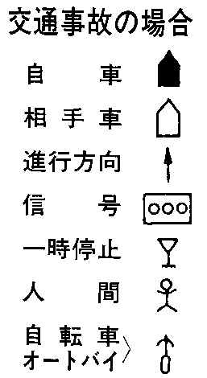
災害発生の状況図

被災職員の身長 cm

体重 ㎏
作成者 氏 名
目撃者 |  |  |  | いる （氏名 連絡先 ）  ない
ドライブレコーダー |  |  |  | ある（自車にある ・ 相手車にある）  ない
天 候 |  | 晴・曇・雨・雪・霧 |  |  | 交通状況 | 混雑・普通・閑散 | 明 暗 | 昼間・夜間・明け方・夕方
道路状況 |  |  | 舗装 あり・なし / 歩道（両・片）あり・なし / 直線・カーブ / 見通し 良い・悪い  平坦・坂（上り・下り） / 積雪・凍結 / 砂利道・道路欠損・工事中  その他（ ）
信号又は標識 |  |  | 信号 あり・なし / 駐停車禁止 されている・されていない  標識 一時停止・追い越し禁止・一方通行・その他標識（ ）  その他（ ）
速度 |  |  | 第三者の車両 km/h（制限速度 km/h） / 自車車両 km/h（制限速度 km/h）
自車の直前の  行為と状態 |  |  | 事前に警笛を 鳴らした・鳴らさない / ブレーキを かけた（スリップ ｍ）・かけなかった  方向指示灯 した・しない  正常・疲労・よそ見（原因： ）・居眠り  その他参考事項（ ）
相手車両  の直前の  行為と状態  ※相手が歩行者の場合は記載不要 |  |  | 交通違反 した（違反名 ）・しない / 方向指示灯 した・しない  正常・疲労・よそ見（原因： ）・居眠り・飲酒  その他参考事項（ ）
事故発生直後の警察への届出 |  |  | あり  ※担当者 警察署 係・氏名  連絡先  なし  ※理由

